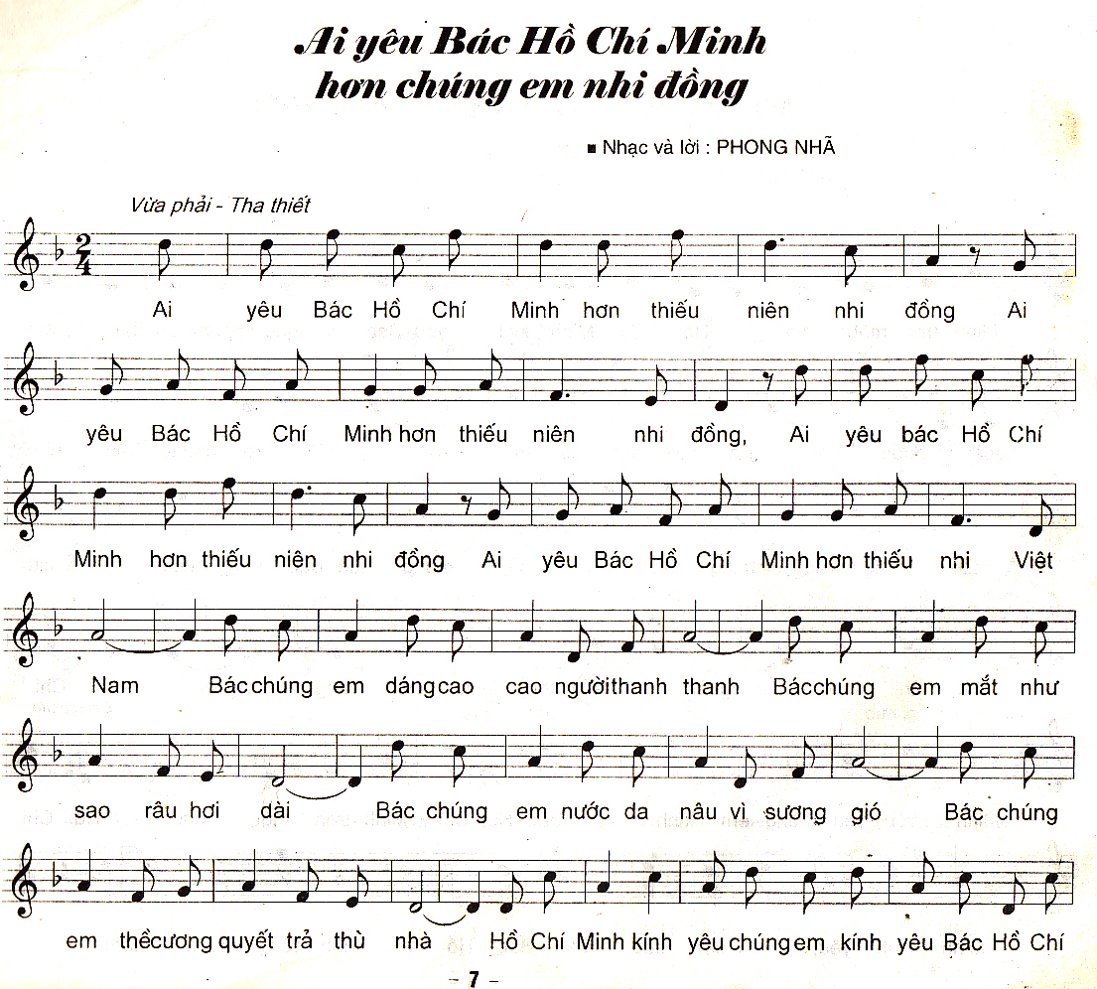

Ai [Am] yêu bác Hồ Chí Minh hơn thiếu niên nhi đồng

Ai [Dm] yêu bác Hồ Chí Minh hơn thiếu niên nhi [Am] đồng

Ai [Am] yêu bác Hồ Chí Minh hơn thiếu niên nhi đồng

Ai [Dm] yêu bác Hồ Chí Minh hơn thiếu [C] nhi Việt [Em] Nam.

Bác chúng [Am] em dáng cao cao người thanh [Em] thanh

Bác chúng [C] em mắt như sao, râu hơi [Am] dài

Bác chúng em nước da nâu vì sương [Em] gió

Bác chúng [C] em thề kiên [Em] quyết trả thù [Am] nhà.

ĐK: Hồ Chí [C] Minh kính yêu, chúng em kính yêu bác Hồ Chí Minh trọn một [Am] đời

Hồ Chí [G] Minh kính yêu bác đã bao phen bôn ba nước [Em] ngoài vì giống [Am] nòi.

Bác [C] nay tuy đã già [Am] rồi già rồi nhưng vẫn vui [C] tươi

Ngày [Am] ngày chúng cháu ước mong mong sao bác sống muôn đời

Để dìu dắt nhi [G] đồng thành người và kiến [Em] thiết nước nhà bằng [Am] người.

Hồ Chí [C] Minh kính yêu, chúng em kính yêu bác Hồ Chí Minh trọn một [Am] đời

Hồ Chí [C] Minh kính yêu, chúng em ước sao bác Hồ Chí Minh sống muôn [Am] năm